ASTRID-LINDGREN-SCHULE
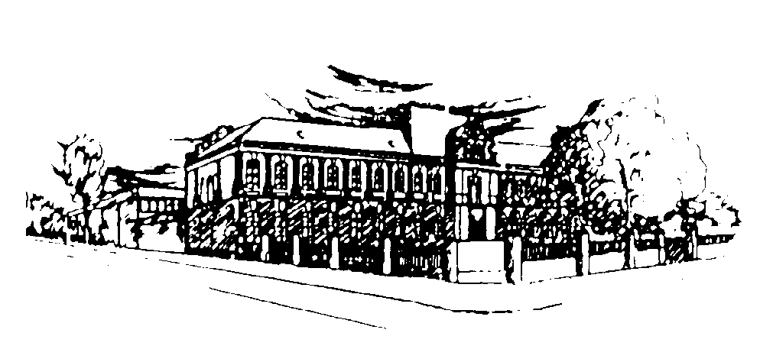
Gemeinschaftsgrundschule
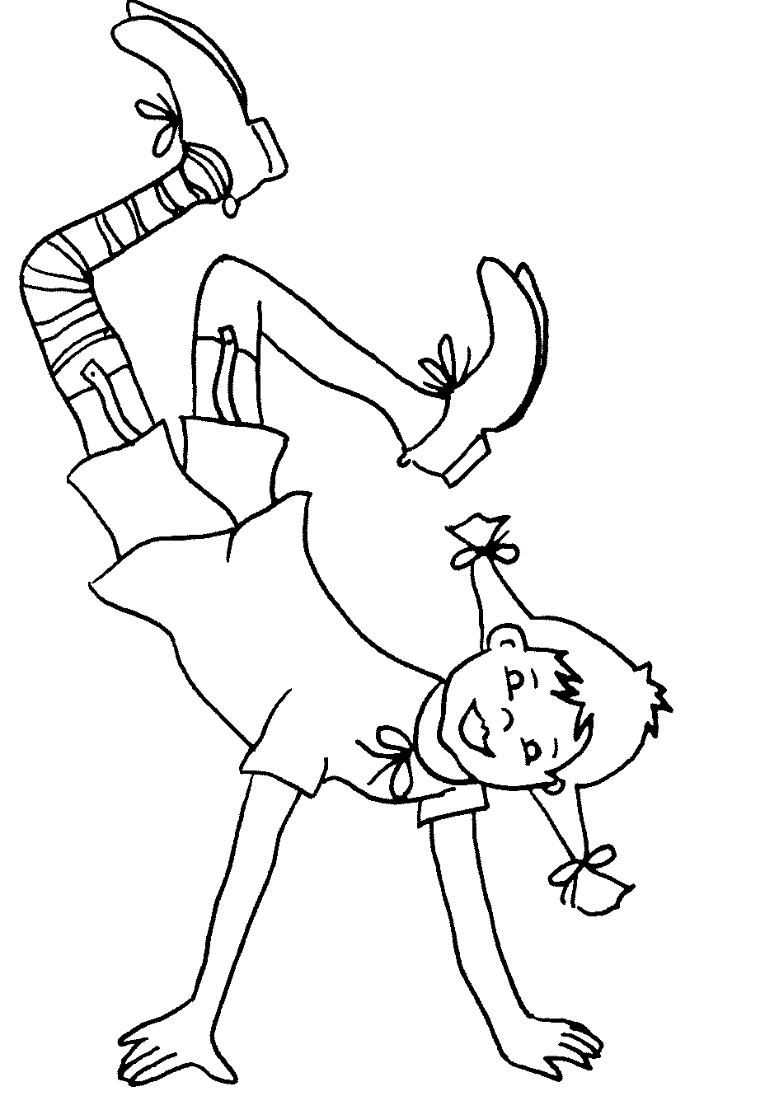

Liste der benötigten Arbeitsmaterialien Klasse 3 im Schuljahr 2021/22
(3a – Frau Katrin von Contzen, 3b – Frau Katrin Hanfland)

- 4 Schreibhefte DIN A4, Lineatur 3
- 4 Rechenhefte DIN A4, Lineatur 26

Bitte beschriften Sie alle Dinge mit dem Namen Ihres Kindes und überprüfen Sie den Inhalt des Stiftemäppchens!

- 1 Vokabelheft DIN A5
- 4 Umschläge DIN A4, 1 x rot, 1 x blau, 2 x gelb
- 1 Hausaufgabenheft
- 1 Notenheft DIN A4, Lineatur 14
- 7 Schnellhefter: 1 x rot (D), 1 x blau (M), 1 x grün (SU), 1 x gelb, 1 x schwarz, 1 x orange, 1 x weiß, 1 x schwarz
- 1 gelbe Postmappe (kein Schnellhefter)
- 1 großer Klebestift (gute Qualität, kein Flüssigkleber)
- 1 gute Kinderschere (vorne spitz)
- Buntstifte
Bitte überprüfen:
□ Turnbeutel
□ Turnhose und T-Shirt
□ Turnschuhe mit abriebfester, heller Sohle für die Halle (bitte Größe prüfen)
□ Badeanzug oder Badehose
- Filzstifte
- 2 Bleistifte, Stärke HB
- Füller mit Ersatzpatronen
- 1 Radiergummi
- 1 verschließbare Spitzerdose
- 1 Lineal 30 cm
- 1 Lineal ca. 15cm für das Mäppchen
- 1 wasserlöslicher Folienstift (schwarz, Stärke F)
- 1 Textmarker gelb
- Kopfhörer für die IPads der Schule
Wieder mitgebracht werden sollten:
- der gesäuberte Farbkasten, 1 Tube Deckweiß, Borstenpinsel (Stärken 4, 8, 12),
- 1 Lappen
- 1 Wasserbecher
- 1 Block farbiges Tonpapier
- 1 Block farbiges Transparentpapier
- 1 großer Zeichenblock DIN A 3
- die geleerte Sammelmappe DIN A 3

